Отчет по лабораторной работе №5

Модель хищник-жертва

Горбунова Ярослава Михайловна

Содержание

# Цель работы

1. Изучить особенности модели хищник-жертва
2. Построить график зависимости численности хищников от численности жертв при заданных начальных условиях
3. Построить график изменения численности хищников и численности жертв при заданных начальных условиях
4. Найти стационарное состояние системы

# Задание

## Постановка задачи. Модель хищник-жертва (Вариант 23)

Для модели «хищник-жертва»:

$$\left\{\begin{matrix}\frac{dx}{dt}=−0.38x(t)+0.037x(t)y(t) \\ \frac{dy}{dt}=0.36y(t)−0.035x(t)y(t)\end{matrix}\right.$$

Постройте график зависимости численности хищников от численности жертв, а также графики изменения численности хищников и численности жертв при следующих начальных условиях: $x_{0}=4,y_{0}=14$. Найдите стационарное состояние системы [2].

# Теоретическое введение

Простейшая модель взаимодействия двух видов типа «хищник — жертва» - модель Лотки-Вольтерры [1]. Данная двувидовая модель основывается на следующих предположениях:

1. Численность популяции жертв x и хищников y зависят только от времени (модель не учитывает пространственное распределение популяции на занимаемой территории)
2. В отсутствии взаимодействия численность видов изменяется по модели Мальтуса, при этом число жертв увеличивается, а число хищников падает
3. Естественная смертность жертвы и естественная рождаемость хищника считаются несущественными
4. Эффект насыщения численности обеих популяций не учитывается
5. Скорость роста численности жертв уменьшается пропорционально численности хищников

$$\left\{\begin{matrix}\frac{dx}{dt}=ax(t)−bx(t)y(t) (1) \\ \frac{dy}{dt}=−cy(t)+dx(t)y(t)\end{matrix}\right.$$

В этой модели $x$– число жертв, $y$- число хищников. Коэффициент $a$ описывает скорость естественного прироста числа жертв в отсутствие хищников, $с$- естественное вымирание хищников, лишенных пищи в виде жертв. Вероятность взаимодействия жертвы и хищника считается пропорциональной как количеству жертв, так и числу самих хищников ($xy$). Каждый акт взаимодействия уменьшает популяцию жертв, но способствует увеличению популяции хищников (члены $−bxy$ и $dxy$ в правой части уравнения).

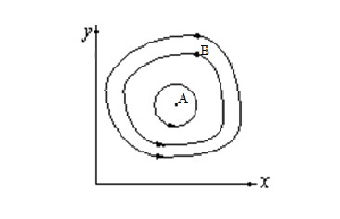

рис.1: Эволюция популяции жертв и хищников в модели Лотки-Вольтерры

Математический анализ этой (жесткой) модели показывает, что имеется стационарное состояние (A на рис.1), всякое же другое начальное состояние (B) приводит к периодическому колебанию численности как жертв, так и хищников, так что по прошествии некоторого времени система возвращается в состояние B.

Стационарное состояние системы (1) (положение равновесия, не зависящее от времени решение) будет в точке: $x_{0}=\frac{c}{d},y_{0}=\frac{a}{b}$. Если начальные значения задать в стационарном состоянии $x(0)=x_{0},y(0)=y_{0}$, то в любой момент времени численность популяций изменяться не будет. При малом отклонении от положения равновесия численности как хищника, так и жертвы с течением времени не возвращаются к равновесным значениям, а совершают периодические колебания вокруг стационарной точки. Амплитуда колебаний и их период определяется начальными значениями численностей $x(0),y(0)$. Колебания совершаются в противофазе.

При малом изменении модели

$$\left\{\begin{matrix}\frac{dx}{dt}=ax(t)−bx(t)y(t)+εf(x,y) (2) \\ \frac{dy}{dt}=−cy(t)+dx(t)y(t)+εg(x,y),ε≪1\end{matrix}\right.$$

(прибавление к правым частям малые члены, учитывающие, например, конкуренцию жертв за пищу и хищников за жертв), вывод о периодичности (возвращении системы в исходное состояние B), справедливый для жесткой системы Лотки-Вольтерры, теряет силу. Таким образом, мы получаем так называемую мягкую модель «хищник-жертва». В зависимости от вида малых поправок f и g возможны следующие сценарии 1-3 рис.2.

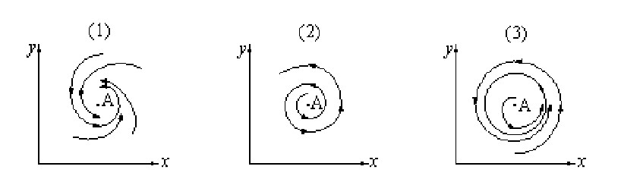

рис.2: Мягкая модель борьбы за существование

В случае 1 равновесное состояние A устойчиво. При любых других начальных условиях через большое время устанавливается именно оно.

В случае 2 система стационарное состояние неустойчиво. Эволюция приводит то к резкому увеличению числа хищников, то к их почти полному вымиранию. Такая система в конце концов попадает в область столь больших или столь малых значений x и y, что модель перестает быть применимой.

В случае 3 в системе с неустойчивым стационарным состоянием A с течением времени устанавливается периодический режим. В отличие от исходной жесткой модели Лотки-Вольтерры, в этой модели установившийся периодический режим не зависит от начального условия. Первоначально незначительное отклонение от стационарного состояния A приводит не к малым колебаниям около A, как в модели Лотки-Вольтерры, а к колебаниям вполне определенной (и не зависящей от малости отклонения) амплитуды. Возможны и другие структурно устойчивые сценарии (например, с несколькими периодическими режимами).

Вывод: жесткую модель всегда надлежит исследовать на структурную устойчивость полученных при ее изучении результатов по отношению к малым изменениям модели (делающим ее мягкой).

В случае модели Лотки-Вольтерры для суждения о том, какой же из сценариев 1-3 (или иных возможных) реализуется в данной системе, совершенно необходима дополнительная информация о системе (о виде малых поправок $f$ и $g$ в нашей формуле). Математическая теория мягких моделей указывает, какую именно информацию для этого нужно иметь. Без этой информации жесткая модель может привести к качественно ошибочным предсказаниям. Доверять выводам, сделанным на основании жесткой модели, можно лишь тогда, когда они подтверждаются исследованием их структурной устойчивости.

# Выполнение лабораторной работы

Выполнение работы будем проводить, используя OpenModelica.

Напишем программу для построения графика зависимости численности хищников от численности жертв, а также графика изменения численности хищников и численности жертв при заданных начальных условиях: $x_{0}=4,y_{0}=14$ (рис.3).

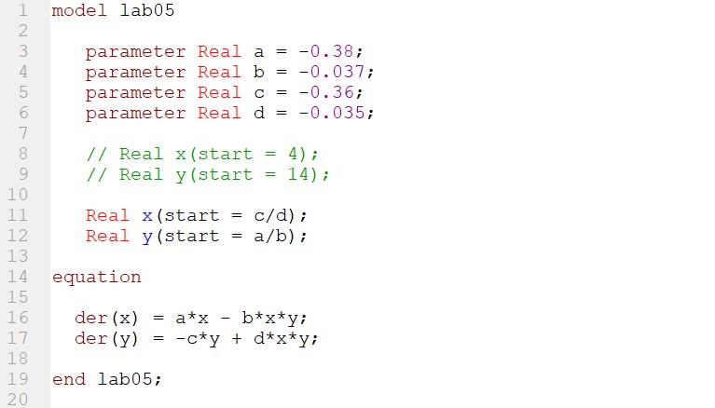

рис.3: Код программы для построения графиков модели

Смоделируем график изменения численности хищников и численности жертв (рис.4).

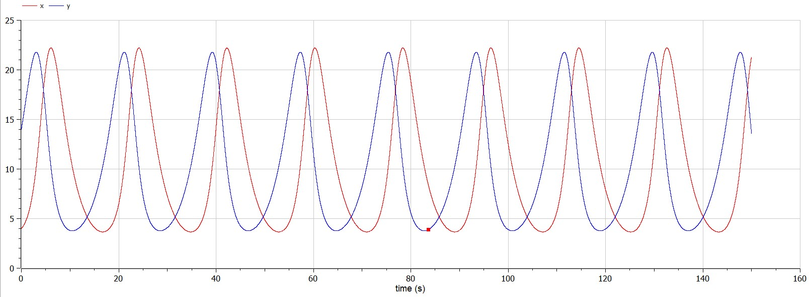

рис.4: График изменения численности хищников и численности жертв

Смоделируем график зависимости численности хищников от численности жертв (рис.5).

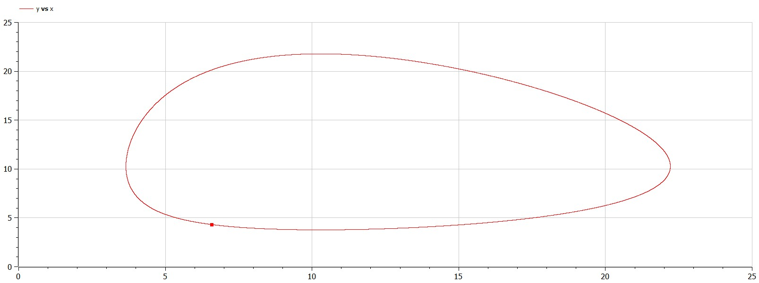

рис.5: График зависимости численности хищников от численности жертв

Введем новые начальные условия для $x$ и $y$: $x_{0}=\frac{c}{d},y_{0}=\frac{a}{b}$. И найдем стационарное состояние системы (рис.6).

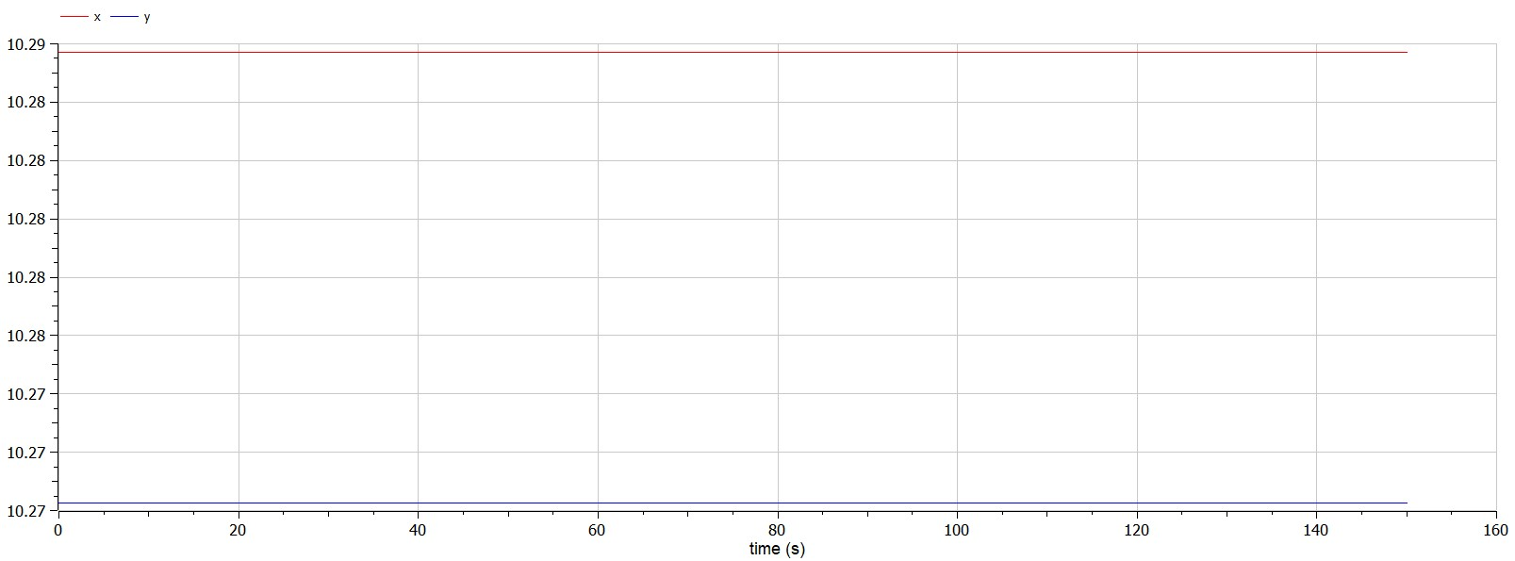

рис.6: Стационарное состояние системы

# Выводы

1. Изучены особенности модели хищник-жертва
2. Построен график зависимости численности хищников от численности жертв при заданных начальных условиях
3. Построен график изменения численности хищников и численности жертв при заданных начальных условиях
4. Найдено стационарное состояние системы

# Список литературы

1. Методические материалы курса
2. Задания к лабораторной работе № 5 (по вариантам)